- 破障车模拟终端 技术规格书
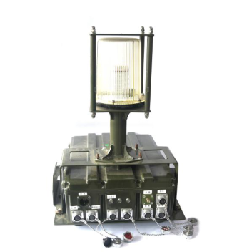 | 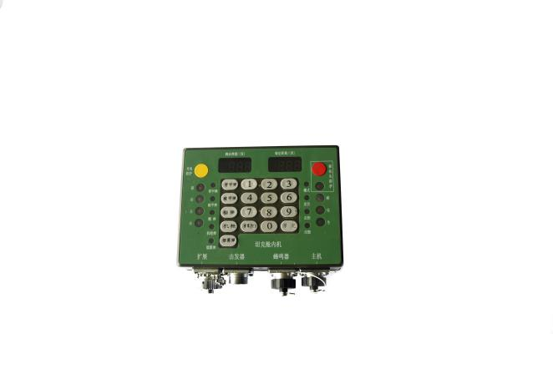
主机 | 舱内机
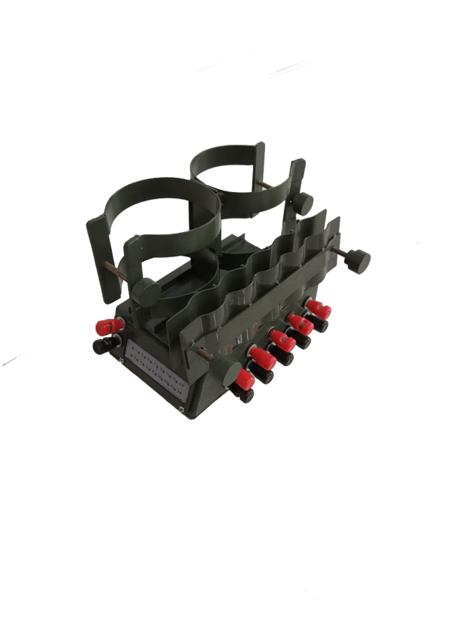 | 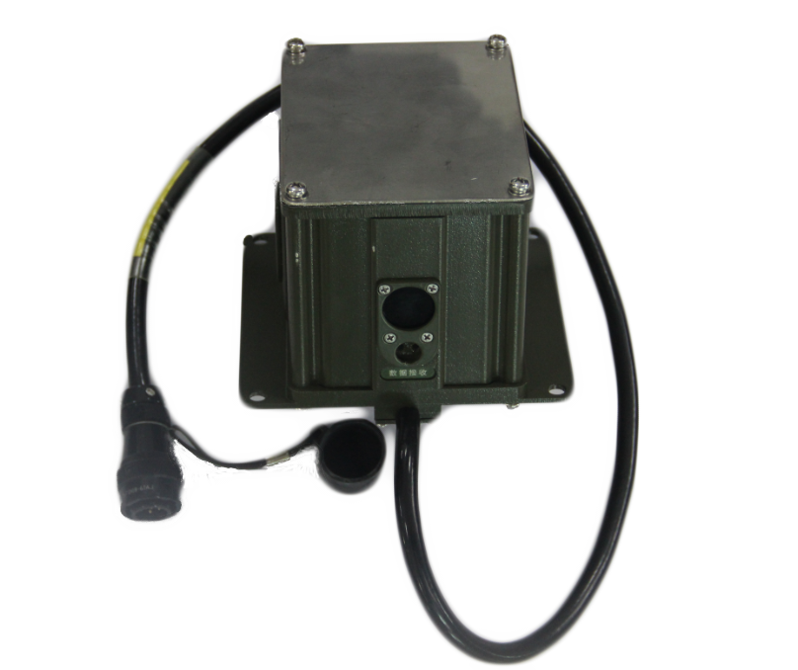
命中显示组件 | 激光接收探头
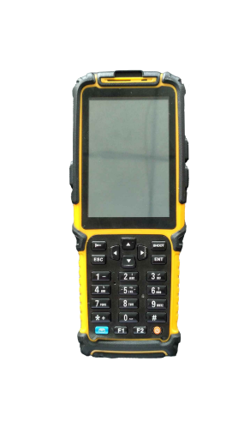
手持终端
  - 破障车模拟终端用途
组织开展实兵训练演习时，产品外挂实装使用，用于模拟轻型破障车的破障功能、防御效能及被打击后的现地显示效果。
  - 破障车模拟终端组成
产品主要由控制主机、手持终端、命中烟雾发射装置、命中灯光显示装置、舱内显示设备、组合探头、火工品和电池等组成。
  - 破障车模拟终端功能
    - 破障功能
- 能通过手持机模拟发射爆破弹进行爆破扫雷的过程，同时还能向导控上传爆破扫雷信息破除虚拟雷场和地雷；
- 能自动采集车载火箭爆破器射向射角，采集精度满足：射向精度2mil，射角精度1mil。
    - 毁伤模拟
- 能模拟破障车被各类直瞄、间瞄和地爆等有效武器打击后的杀伤效果，模拟毁伤输出包括伤势和伤部，伤势包括正常、击伤和击毁；伤部输出区分4个区域（前、后、左、右）；
- 产品能模拟车辆被毁伤后丧失相应效能功能；
- 具备水平360°，垂直±45°的激光接收能力；
- 产品激光接收器在接收到有效数据4字节的数据帧时，解码时间：10ms；
- 在频率1KHz，脉宽2us的噪声干扰背景下，产品激光接收解码成功率：99%；
- 能自动关联进入破障车的人员，并在破障车被打击后模拟对内部人员的连带杀伤效果；
- 当产品被击毁时，能自动锁定破障模拟功能；
- 提供软件升级外部接口，满足毁伤模型快速更新要求。
    - 命中提示
- 能够通过灯光和烟雾等多种方式显示破障车被命中后的战场效果；
- 产品烟雾弹单次装弹量2枚，可通过颜色区分击伤（白色）和击毁（黑色）；
- 能提示车内人员车辆被命中。
    - 告警提示
能对车辆被命中、电量过低等事件进行告警提示。
    - 状态显示
能对自身状态信息进行实时查询和显示，查询显示内容包括以下信息：
- 身份信息；
- 当前模拟终端类型；
- 当前弹药类型及剩余弹量；
- 毁伤信息（含伤类和伤部等）；
- 车内人员信息；
- 通信状态（包括当前与主台间的通信信号强度以及组件间连接状态等）；
- 当前定位状态；
- 剩余电量。
- 运输弹药类型和弹量；
    - 昼夜模式切换
- 能响应远程或现地模式切换指令，自动完成昼夜模式切换；
- 产品进入夜间模式时，能自动调低相关状态指示灯亮度。
    - 工作状态类型
包含训练状态与演习状态。
    - 远程控制响应
- 能够接收主控软件在演习前下发的演习参数预置指令，完成密钥等参数预置和工作状态（训练状态与演习状态）自动切换；
- 产品能够在演习过程中实时接收主控软件下发的弹药参数设置无线指令，实现弹药的远程加载及补给；
- 能够接收主控软件下发的导控裁决无线指令，实现远程裁决操作；
- 能够接收主控软件下发的演习密钥设置无线指令，实现远程加载终端密钥；
- 能够接收主控软件下发的昼夜工作模式切换无线指令，实现昼夜模式自动切换。
    - 现地调理响应
- 能够接收装弹采集器在演习前发送的演习参数预置指令，完成密钥等参数预置和工作状态（训练状态与演习状态）自动切换；
- 能够在演习过程中实时接收弹药输送车模拟终端的弹药参数设置指令；
- 能够接收调理枪的导控裁决指令，实现现地裁决等操作；
- 能够接收调理枪的模式切换指令，实现昼夜模式的现地切换。
    - 演训信息采集上传
- 能自动检测并按照预设的时间间隔定时上传破障车模拟终端状态信息，包括身份信息、武器类型、弹药类型、弹药数量、位置信息、车内人员信息等，其中位置信息采用包含北斗的双模方式，定位精度：5m（RMS）；
- 产品上传状态信息最长时间间隔为1s；
- 产品能按预设的时间间隔定时上传关联的车内人员身份信息、运输弹药类型和剩余弹量等；
- 能自动检测并实时上传各类训练事件信息，事件类型包括破障事件、被打击事件（含直瞄打击、间瞄打击、二次打击、核化生打击、爆炸类武器打击等）、车内人员被打击事件（含攻击方身份、攻击武器及弹药类型、攻击时间、攻击位置、被命中时间、所在车辆编号、命中部位、打击结果等）、弹药补充事件、裁决事件（含远程裁决事件及现地裁决事件）、违规事件（含火工品未安装、被击毁后非法移动、激光接收探头被遮挡、非法关机等）等；其中，被打击事件上传的信息包括攻击方身份、攻击武器及弹药类型、攻击时间、攻击位置以及被打击的命中部位、打击结果、命中时间和所在位置等。
    - 工况信息采集上传
能自动检测故障状态(包括通信模块失效、定位模块失效、探头失效等)、欠电状态、部件连接状态等信息，并完成自动上传。
    - 违规处置
- 能自动检测火工品安装情况，当未按要求安装火工品时，自动使模拟破障功能失效；
- 能自动检测当前伤亡后移动情况，当出现被击毁后的非法移动时，产品自动上报违规信息；
- 能自动检测开关机信号，当出现在演习模式且在未欠电状态的关机重启时，产品毁伤状态自动判定为击毁；
- 能自动检测组合探头的激光接收探头被遮挡情况，产品自动上报违规信息。
    - 发射控制
- 能根据当前弹量自动锁定或解锁破障（爆破扫雷）功能模拟：当弹量为0时锁定功能，当弹量大于0时解锁功能；
- 具备被损毁（毁伤状态为击毁）后自动锁定破障（爆破扫雷）功能模拟功能。
    - 辅助管理
- 配置用于器材管理的无源RFID电子标签，标签内预置产品名称、产品编号、生产单位代字、所属单位代字等基本信息，标签类型和工作频率等参数应与配套的器材信息化管理系统读写设备相一致；
- 产品在包装状态下通过配套的器材信息化管理系统出入库时，系统能读取RFID储存的相关信息。
  - 接口
    - 激光光学接口
产品组合探头的激光光学特性、编解码标准符合LSJT-JKXY-01《陆军实兵交战系统红外激光光学接口规范》的要求。
    - 信息交互接口
- 产品与主控软件无线交互接口和协议满足LSJT-JKXY-03《陆军实兵交战系统宽带无线通信接口规范》中相关指令要求；
- 产品与轻武器类、班组类等模拟器材无线交互接口和协议满足LSJT-JKXY-04《陆军实兵交战系统短距无线通信接口规范》中相关指令要求；
- 产品与地雷等面杀伤武器无线交互接口和协议满足LSJT-JKXY-04《陆军实兵交战系统短距无线通信接口规范》中相关指令要求；
- 产品被直瞄武器榴弹命中时，与其他终端无线交互接口和协议满足LSJT-JKXY-04《陆军实兵交战系统短距无线通信接口规范》中相关指令要求；
- 产品与装甲抢修模拟设备无线交互接口和协议满足LSJT-JKXY-02《陆军实兵交战系统红外短距数据通信接口规范》中相关指令要求；
- 产品与装弹采集器无线交互接口和协议满足LSJT-JKXY-02《陆军实兵交战系统红外短距数据通信接口规范》和LSJT-JKXY-04《陆军实兵交战系统短距无线通信接口规范》中相关指令要求；
- 产品与弹药输送车模拟终端无线交互接口和协议满足LSJT-JKXY-02《陆军实兵交战系统红外短距数据通信接口规范》中相关指令要求；
- 产品与终端检测器无线交互接口和协议满足LSJT-JKXY-02《陆军实兵交战系统红外短距数据通信接口规范》和LSJT-JKXY-04《陆军实兵交战系统短距无线通信接口规范》中相关指令要求；
- 产品应设计外部数据接口，满足导控软件在线升级和数据输入输出要求。
  - 数据存储
- 具备50条交战事件自动存储能力，存储信息在产品掉电后不丢失，通信恢复后可自主上传；
- 产品能实时显示当前未完成上传事件数量。
  - 六性指标
    - 可靠性
MTBF≥300h。
    - 维修性
MTTR≤30min。
    - 保障性
- 各类模拟终端提供运输和存储包装箱，包装箱可通过人工方式装载。终端拆卸安装、调试校正、维护保养操作简单快捷，结合时紧密牢固。
- 提供设备维护与保养必须的工具（维修专用工具比例1%）。
- 使用说明书中明确产品必要的维护措施和方法、充电维护周期等事项，同期提供系统软件和硬件设备使用教材，包括用户手册、维护手册（包含现地级和基地级二级维修方案内容，规模保障维护人员15-20人），及产品合格证、装箱清单、履历表。
- 配套专用的集中充放电设备。
- 配套仓储信息化管理系统。
    - 测试性
- 具有开机自检功能，检测内容包括火工品安装检测、定位状态检测等
- 产品能根据故障检测设备的测试指令自动完成故障定位输出，虚警率2%；
- 产品故障隔离率95%。
    - 安全性
- 产品具有激光安全专用标识，标识内容与格式应符合《GB 7247.1-2012/激光产品的安全/第1 部分设备分类、要求》中第 5 部分“标记”相关要求,产品激光发射口有明显安全标识；
- 产品符合相应人眼危害距离要求；
- 产品火工品安装处有安全警示标志和操作规程；
- 声光弹发射后不产生粉碎性变化；
- 烟雾罐发烟时出烟柔和，不产生爆炸、不散射；
- 烟雾罐发烟时无明火、不燃烧，底部不出烟；
- 发射弹和烟雾罐引燃后电阻丝熔断，不存在低阻连接现象；
- 模拟交战终端上安装的激光发射装置按使用要求严格控制发射功率，标注安全警示标识，防止对人眼造成伤害。电气布线应考虑强、弱电分离，设备运输与储存包装箱应标识最大堆码层数。相关强电使用设备的绝缘电阻和介电常数满足GJB367A-2001《军用通信设备通用规范》3.13规定的要求。
    - 环境适应性
      - 低温工作
产品满足：产品在-20℃环境温度下连续工作4小时，工作期间产品功能正常。
      - 低温贮存
产品在-30℃环境温度下连续贮存12小时后再将产品置于正常环境条件下，达到温度稳定后，产品的功能正常。
      - 高温工作
产品在60℃环境温度下连续工作4小时，工作期间产品功能正常。
      - 高温贮存
产品在70℃环境温度下连续贮存12小时后再将产品置于正常环境条件下，达到温度稳定后，产品的功能正常。
      - 运输振动
设备终端在模拟三级公路试验台上振动0.5h后能正常工作。
      - 冲击
设备终端在加速度15g、半正弦波脉冲宽度11ms的冲击条件下，沿X（设备终端安装方向）、Y（设备终端安装侧向）方向各冲击3次，试验后能正常工作。
      - 防雨淋
设备终端在雨量100mm/h的条件下持续雨淋0.5h后能正常工作。
      - 沙尘
设备终端满足GB/T4208-2017《外壳防护等级（IP代码）》中IP6X防护等级要求。
  - 扩展性
能接收主控软件下发的我军及外军同类装备防护性能参数配置指令，并能按配置要求完成我军及外军破障车效能模拟。
  - 电磁兼容性要求
发射机满足GJB151B-2013《军用设备和分系统电磁发射和敏感度要求与测量》中对陆军地面设备的以下测试条款限值要求（含剪裁要求）：
- RS103电场辐射敏感度（10kHz～40GHz）：10V/m；
- CS114电缆束注入传导敏感度（4kHz～400MHz）：曲线二；
- CS115电缆束注入脉冲激励传导敏感度：5A；
- CS116电缆和电源线阻尼正弦瞬态传导敏感度（10kHz～100MHz）：标准限值；
- RE102电场辐射发射（10kHz～18GHz）：标准限值+20dB。
  - 供电
- 采用锂电池供电，规格参数符合GJB916B-2011《军用锂电池产品规范》的要求；
- 电池容量满足连续工作时间：12h（单组电池）要求；
- 单组电池充电时间：10h；
- 产品提供1组备用电池，电池更换时间：1min。
  - 安装使用
- 产品固定方式应充分考虑便捷性要求，固定安装：10min（2人参与）；
- 产品固定方式充分考虑牢固性要求，在破障车行进和破障过程中不出现松动。
  - 成套性
序号 | 部件 | 数量 | 位 | 备注
1 | 控制主机 | 1 | 台
2 | 手持终端 | 1 | 台
3 | 命中烟雾发射装置 | 1 | 个
4 | 命中灯光显示装置 | 1 | 个
5 | 舱内显示设备 | 1 | 个
6 | 组合探头 | 1 | 套
7 | 火工品 | 1 | 套 | Ⅱ型烟雾罐黑、白各1枚
8 | 电池 | 2 | 组 | 其中一组电池备用
9 | 充电器 | 1 | 个 | 用于直流电源充电
10 | 产品包装箱 | 1 | 个
11 | 运输包装箱 | 1 | 个
12 | 产品资料 | 1 | 套 | 含使用说明书、合格证、装箱清单、履历表

